Auf dieser interaktiven Karte ist zum Beispiel zu sehen, wie teuer Bauland in Nordrhein-Westfalen im Jahr 2018 war.  
  
<https://www.datawrapper.de/_/IJwst/> 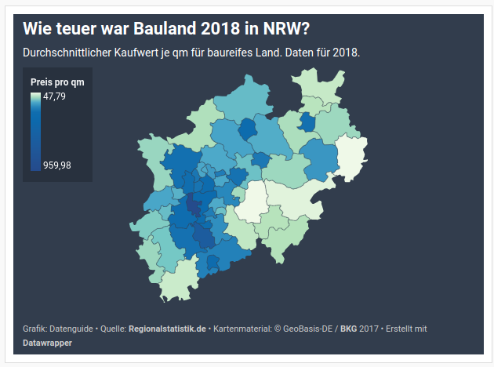

Baureifes Land in Düsseldorf wurde im Schnitt für rund 960 Euro pro qm verkauft. Im Märkischen Kreis kostete der Quadratmeter im Durchschnitt nur rund 48 Euro.

#### 

#### **1. Daten herunterladen**

* suche auf regionalstatistik.de nach ‘Bauland’ oder direkt nach der Nummer der Tabelle: 61511-01-03-4.
* Dann auf Werteabruf und lade die Daten als **Flat** .csv herunter.
* Flat .csv mit ; als Trenner in Google Sheets importieren

**2. Daten dokumentieren**

* **Datei sinnvoll benennen**
* **Roh-Daten duplizieren und nie wieder anfassen**
* **Datenquelle in eigenem Sheet notieren: Wo? Was? Wann? Ggf. Hinweise notieren**
* **Fragen an die Daten in eigenem Sheet aufschreiben**

**3. Daten prüfen**

* Wie wurden die Daten erfasst?
* Wie verlässlich ist die Quelle?
* Welche Verzerrungen könnte es in den Daten geben? (Durchschnitt von was?)

**4. Daten auswählen**

* W-Fragen an die Daten stellen: Wer, was, wann, wo?
* Was möchte ich darstellen, welche Spalten eignen sich dafür?
  + Welche regionale Ebene möchtest du darstellen? In diesem Fall möchten wir Kreise in Nordrhein-Westfalen zeigen.
  + Nach welchem Merkmal soll die Karte eingefärbt werden? Um Vergleichbarkeit herzustellen, möchten wir die Kreise anhand des durchschnittlichen Kaufwert je qm einfärben.
  + Fragen an die Daten in eigenem Sheet aufschreiben
    - in welchem Kreis in NRW war der durchschnittliche Kaufpreis für baureifes Land am höchsten?
  + - ggf. Idee für Chart aufmalen

**5. Daten bereinigen**

* Nicht benötigte Spalten löschen
* Ev. Spalten umbenennen
* anhand der Fragen auf relevante Daten filtern
* Datentypen überprüfen
* Leere Daten entfernen

**6. Daten visualisieren**

* Daten kopieren und als neue Map in Datawrapper einfügen

In Datawrapper wählst du NRW Landkreise als neue Karte aus, fügst dann die Daten (über “importiere deinen Datensatz” per STRG+V oder .csv Upload) ein und wählst in der Abfrage die entsprechenden Spalten aus (AGS und Durchschnittlicher Kaufwert je qm). Danach kannst du die Karte beschriften, deine Datenquelle angeben und die Karte und Tooltips, Legende etc. nach deinen Wünschen gestalten. Am Schluss auf 'Veröffentlichen' klicken.

